**Lab 1: Wireshark Getting Started**

**Họ và tên:** Phạm Hoàng Minh

**MSSV:** 1050080144

**Lớp:** 10-ĐH-CNPM2

Câu 1:

* Website 1:

+ Tổng số gói tin: 1959

+ Tổng thời gian: 7.881303 giây

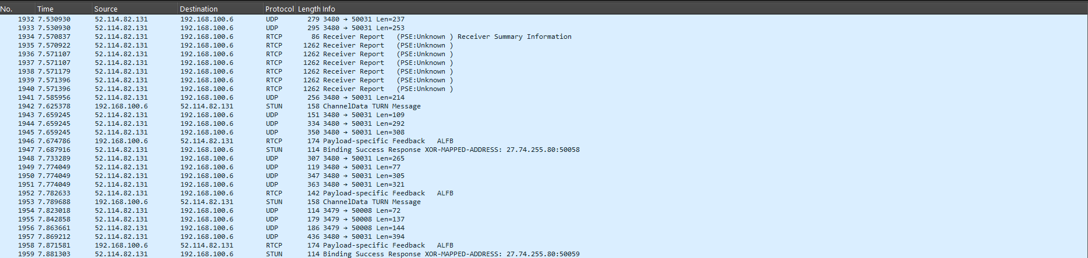

* Website 2:

+ Tổng số gói tin: 7454

+ Tổng thời gian: 21.906349 giây

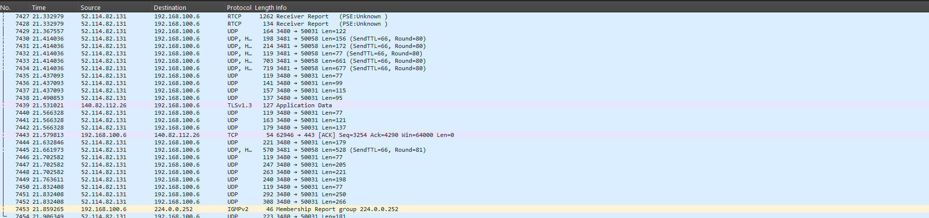

Câu 2:

* TCP (Transmission Control Protocol): Là một giao thức thuộc tầng Transport của bộ giao thức TCP/IP. Qua đó các ứng dụng nằm trên các máy chủ có thể tạo các kết nối với nhau để truyền dữ liệu hoặc các gói tin với nhau. Giao thức này còn đảm bảo chuyển giao dữ liệu tới nơi nhận một cách đáng tin cậy và đúng thứ tự.



* SSL/TLS (Secure Sockets Layer / Transport Layer Security): Là giao thức mật mã (encryption-based Internet security protocol) được thiết kế để cung cấp truyền thông tin an toàn qua một mạng máy tính. Qua đó, mã hoá giao tiếp giữa các ứng dụng, web và máy chủ, chẳng hạn như duyệt web tải một trang web. TLS cũng có thể được sử dụng để mã hoá các thông tin liên lạc khác như email, tin nhắn và thoại qua IP (VoIP). SSL là tiền thân của mã hoá hiện đại TLS được sử dụng ngày nay, SSL và TLS là cùng chức năng, nó chỉ khác nhau về ký hiệu. Website có chứng chỉ SSL / TLS thì sẽ có HTTPS thay vì HTTP ở URL

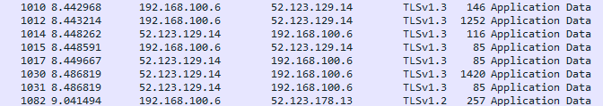

* DNS (Domain Name System): Là một hệ thống cho phép thiết lập tương ứng giữa địa chỉ IP và tên miền trên Internet. Nhiệm vụ cơ bản của DNS là dịch một tên miền quen thuộc với người dùng thành một địa chỉ IP giúp các máy tính sử dụng để nhận dạng chính xác nhau trên hệ thống mạng toàn cầu.

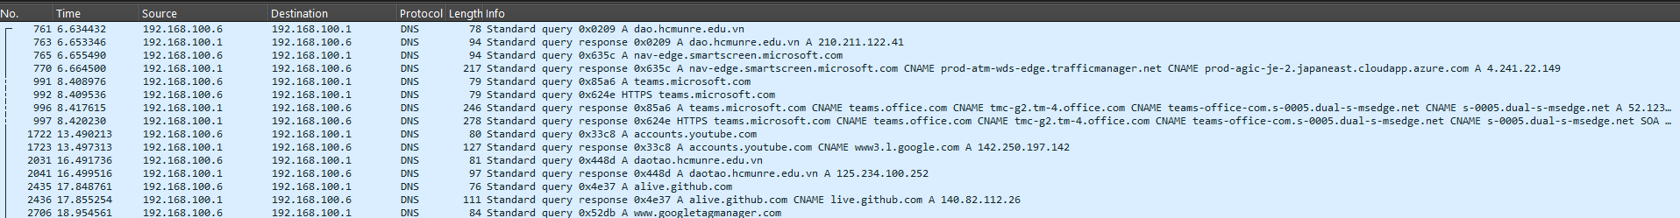

* ARP (Address Resolution Protocol): Là một giao thức hoặc thủ tục dùng để kết nối giao thức Internet IP luôn thay đổi với một địa chỉ máy chủ vật lý cố định. Máy chủ cố định còn được gọi là địa chỉ điều khiển truy cập phương tiện MAC trong mạng cục bộ LAN. ARP là một giao thức ánh xạ rất cần thiết.

Câu 3:

* Website 1:

+ Thời gian bắt đầu từ gói tin HTTP GET đầu tiên được gửi là giây.

+ Thời gian kết thúc được gói tin HTTP 200OK là giây.

* Tổng thời gian từ khi gói tin HTTP GET đầu được gửi đến khi nhận được gói HTTP 200OK là: giây



* Website 2:

+ Thời gian bắt đầu từ gói tin HTTP GET đầu tiên được gửi là giây.

+ Thời gian kết thúc được gói tin HTTP 200OK là giây.

* Tổng thời gian từ khi gói tin HTTP GET đầu được gửi đến khi nhận được gói HTTP 200OK là: giây

Câu 4:

Nội dung hiển thị trên trang web gaia.cs.umass.edu được bắt ở gói tin HTTP 200 OK. Ta có thể thây được nội dung này sau khi lựa chọn HTTP 200OK, qua TAB ‘Chi tiết gói tin’ => ‘Line-based text data’ hoặc chúng ta cũng có thể thấy được qua TAB ‘Nội dung gói tin dưới dạng mã Hexa và max ASCII’.